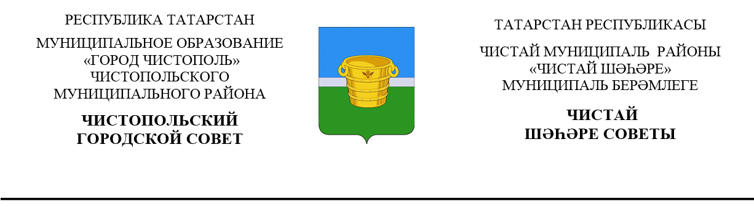

 | Решение |  | Карар
от 11.04.2023 г. г.Чистополь |  |  |  | №21/1

О признании решения Чистопольского городского Совета от 15.12.2022 года №18/5 «О дополнительных основаниях признания безнадежными к взысканию недоимки по земельному налогу и налогу на имущество физических лиц, задолженности по пеням и штрафам по земельному налогу и налогу на имущество физических лиц» утратившим силу

Рассмотрев протест Чистопольской городской прокуратуры от 22.02.2023 №02-08-02-2023 на решение Совета от 15.12.2022 №18/5 с участием и.о. прокурора города, в соответствии с пунктом 3 статьи 59 Налогового кодекса Российской Федерации, федеральным законом от 06.10.2003 года №131-ФЗ «Об общих принципах организации местного самоуправления в Российской Федерации», с Уставом муниципального образования «Город Чистополь» Чистопольского муниципального района Республики Татарстан, с заключением правовой экспертизы Министерства юстиции Республики Татарстан от 06.02.2023 года №16104714202200037, Чистопольский городской Совет Чистопольского муниципального района Республики Татарстан

РЕШИЛ:

- Признать решение Чистопольского городского Совета Чистопольского муниципального района Республики Татарстан от 15.12.2022 года №18/5 «О дополнительных основаниях признания безнадежными к взысканию недоимки по земельному налогу и налогу на имущество физических лиц, задолженности по пеням и штрафам по земельному налогу и налогу на имущество физических лиц» утратившим силу.

- Опубликовать настоящее решение в газете «Чистопольские известия», на официальном портале правовой информации Республики Татарстан (pravo.tatarstan.ru), а также на официальном сайте Чистопольского муниципального района Республики Татарстан на Портале муниципальных образований Республики Татарстан в информационно-коммуникационной сети «Интернет» (chistopol.tatar.ru).
- Контроль за исполнением настоящего решения возложить на постоянную депутатскую комиссию по вопросу законности, правопорядка и депутатской деятельности О.В. Добронравову.

Глава города Чистополь
Чистопольского муниципального района Д.А. Иванов

